|  |  |
| --- | --- |
|  | ac - Транзистор IGBT |
| в палитре |  |
|  |  |
| на схеме |  |

Блок реализует модель биполярного транзистора c изолированным затвором (IGBT). Используется в цепях c элементами библиотеки «Электрика».

Используется упрощенная модель транзистора со спрямленной вольтамперной характеристикой, структура которой представлена на рисунке 1. Данная модель пригодна для расчетов в схемах силовой электроники, в которых напряжение питания существенно превышает падение напряжения на полупроводниковых коммутационных элементах.

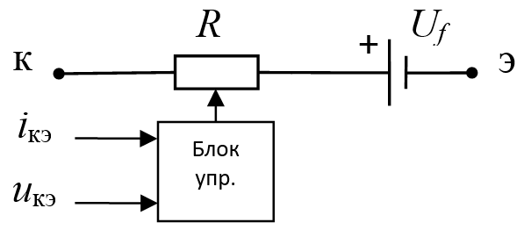

Рисунок 1 – Структура модели транзистора:

*uak, iak* – значения напряжения и тока транзистора; *R* – сопротивление транзистора; *Uf* – заданное в свойствах блока падение напряжения в прямом направлении, В.

Блок управления реализует следующий алгоритм управления:

*R* = *Ron* (сопротивление в прямом направлении),

если *uak* > *uf* и управляющий сигнал на затворе З > 0;

*R* = *∞* (сопротивление в обратном направлении),

если *iak* ≤ 0 или З < 0.

В зависимости от свойства «Вид снаббера» параллельно транзистору может быть включена R-цепь или RC-цепь.

**Блок имеет 3 входных порта:**

1) К;

2) Э;

3) З.

**Свойства блока:**

* Сопротивление в прямом направлении, Ом;
* Падение напряжения в прямом направлении, В;
* Вид снаббера (без снаббера/R-снаббер/RC-снаббер);
* Сопротивление снаббера, Ом;
* Ёмкость снаббера, Ф.